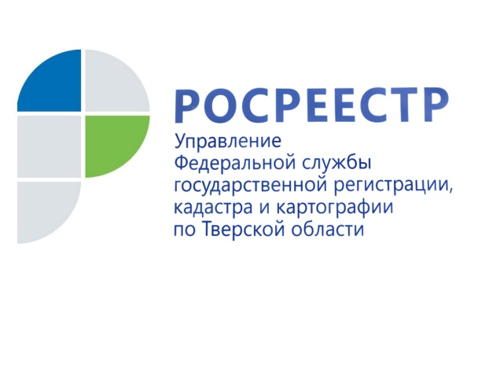 ПРЕСС-РЕЛИЗ

В тверском регионе за внесение в межевой план земельного участка заведомо ложных сведений кадастровому инженеру назначен штраф 30 тысяч рублей
Управлением Росреестра по Тверской области в ходе проведения правовой экспертизы документов, представленных на осуществление государственного кадастрового учёта земельного участка, выявлены нарушения требований действующего законодательства, допущенные кадастровым инженером Х., указавшим при подготовке межевого плана заведомо ложные сведения.

Установлено, что кадастровый инженер подготовил межевой план в отношении земельного участка с нарушениями: в документе указано, что при выполнении геодезических работ по определению координат характерных точек границ земельного участка в качестве исходной геодезической основы кадастровый инженер использовал один из пунктов государственной геодезической сети, что и наружный знак данного пункта ГГС, и центр знака сохранились. Однако по имеющимся в органе регистрации прав сведениям и документам используемый кадастровым инженером пункт ГГС уничтожен полностью. Данные обстоятельства, а именно - внесение заведомо ложных сведений в межевой план, послужили основанием для направления Управлением соответствующего обращения в органы прокуратуры с последующим привлечением судом кадастрового инженера к ответственности.

Постановлением мирового судьи кадастровый инженер признан виновным в совершении административного правонарушения и ему назначено административное наказание в виде штрафа в размере 30 тыс. рублей. Также в настоящее время на рассмотрении в органах прокуратуры находятся материалы, направленные Управлением, в связи с обнаружением заведомо ложных сведений в межевом плане в части состояния наружного знака пункта ГГС.

Предотвращение мошеннических действий в ходе проведения правовой экспертизы документов, поданных на осуществление государственного кадастрового учёта и/или государственную регистрацию прав - не такое уж редкое явление. Причём речь идёт не только о кадастровых инженерах.

Так, в конце декабря 2020 года в Управление Росреестра по Тверской области были представлены документы на государственную регистрацию права собственности на земельный участок в Осташковском городском округе. В ходе проведения правовой экспертизы у государственного регистратора прав возникли сомнения в подлинности свидетельства о праве на наследство. Нотариусом был подтвержден факт подделки не только свидетельства, но и выданной нотариальной доверенности. В этой связи государственная регистрация прав была приостановлена, заявление по факту выявленного правонарушения направлено в правоохранительные органы.

Руководитель Управления Росреестра по Тверской области Николай Фролов: «Наиболее распространенными мошенническими действиями, связанными с оформлением недвижимости в тверском регионе и выявленными государственными регистраторами в рамках проведения правовой экспертизы, на сегодняшний день являются: представление поддельных доверенностей, документов о праве собственности на недвижимое имущество или документов, удостоверяющих личность, а также случаи давления на лиц и попытки ввести в заблуждение относительно природы сделки и её последствий. Росреестр стоит на защите прав и законных интересов граждан, поэтому по каждому такому эпизоду вся информация оперативно направляется в правоохранительные органы».

